Lactue 1 Business Strategies
Tools for Analyzing Business Strategies
1.SWOT วิเคราะห์สถานการอดีตถึงปัจจุบัน ว่าตอนนี้เก่งเรื่องไหน มีจุดอ่อนอะไร คู่แข่งมีอะไร ภัยคุกคาม
Internal
1.STRENGTHS จุดแข็ง
2.WEAKNESSES จุดอ่อน
Extranal
3.OPPORTUNITES โอกาสที่จะเติบโต
4.THREATS ภัยคุกคาม ตลาดหดตัว รัฐบาลออกกฏที่ทำให้มีค่าใช้จ่ายสูง
2.FIVE FORCES MODEL มีFactorอะไรบ้างที่กระทบธุรกิจบ้าง อะไรเป็นตัวบอกว่าธุรกิจนี้ยังดีอยู่ไหม
ธุรกิจนั้นยังทำกำไรอยู่ไหม มี5ปัจจัย
1.Revalry among Existing Competitors มีคู่แข่งที่เก่งแค่ไหน
High จำนวนคู่แข่งเยอะมากาก เช่น ธุรกิจอาหาร
Low จำนวนคู่แข่งไม่เยอะแต่การแข่งขันสูงลูกค้าน้อย เช่น มือถือ
2.Threat of New Entrants มีโอกาสที่จะมีคู่แข่งรายใหม่เพิ่มอีกไหม
มีคู่แข่งเกิดใหม่ได้ง่ายไหม เลียนแบบได้ง่ายไหม มีความจงรักภักดีแค่ไหน สินค้าชนิดเดียวกันเกิดใหม่แต่มีราคาต่ำกว่าจนทำให้ลูกค้าใช้ราคาในการตัดสินใจซื้อ เช่นรถEV
3.Threat of Substitute Products or services มีโอกาสเกิดผลิตภัณฑ์เทียบเคียงไหม
สินค้าที่ไม่ได้แข่งกันโดยตรงแต่ใกล้เคียงกัน ทดแทนกันได้แต่ไม่สมบูรณ์เช่นการเดินทางด้วยรถบัสและเครื่องบิน เดินทางเหมือนกันแต่ความสะดวกและความรวดเร็วต่างกัน
ถ้าจะทำธุรกิจแล้วประเมิณว่า Substitute ได้ง่ายก็ไม่ควรทำ
4.Supplier Power พลังในการต่อรองกับSupplier
มีปริมาณการขายที่มากพอที่จะบีบSupplierให้ขายในราคาที่ถูก
5.Buyer Power พลังในการต่อรองกับลูกค้า
3.GENERIC COMPETITIVE STRATEGIES
1.Cost Leadership จะทำอย่างไรให้ขายของถูกแล้วไม่ขาดทุน เช่น ทุนถูกเมื่อซื้อปริมาณมากดังนั้นต้องขายเยอะ เหนื่อยกว่า
Broad Market (Mass) ขายทุกๆคน ราคาถูก เช่น BigC
Narrow Market (Niche) ขายเฉพาะกลุ่ม ขายถูกราคาไม่แพง เช่น Markro เพราะขายส่งและขายถูก
2.Differentiation Strategies ทำอย่างไรให้สามารถขายของแพงแล้วทำให้ผู้ซื้ออยากซื้อ เช่นมีจุดเด่น ลูกค้ายอมจ่ายแพง ลูกค้ามีความจงรักภักดี ไม่จำเป็นต้องขายเยอะ
Broad Market (Mass) ขายทุกๆคน ราคาแพง
Narrow Market (Niche) ขายเฉพาะกลุ่ม ขายแพง เช่น paragon สาขาไม่เยอะ มีแค่ในกรุงเทพ ขายแพง แต่คนซื้อ
4.VALUE CHAIN
ต้องรู้ว่ามีอะไรที่ต้องทำบ้าง
เก่งด้านไหน

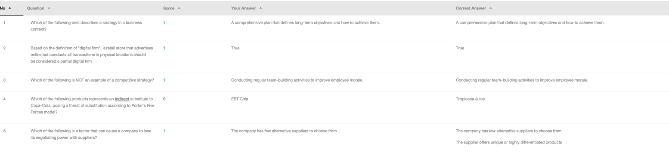

Lecture 2 Business Processes and KPIs
4.VALUE CHAIN and 5-Force
เครื่องมือที่สะท้อนแผน ว่าบริษัทมีหลายส่วนงาน หลายสาขา มีActivity อะไรบ้างที่จะต้องดำเนินการตามแผนยุทธศาสตร์
ในองกรณ์สามารถแยกประเภทของ Activity เป็น 2 ประเภท
1. Primary Activities ฟังก์ชัน
Inbound Logistics วัตถุดิบ,การซ่อมบำรุง,พนักงาน
Operations กระบวนการ Input ให้เป็นสินค้าสำเร็จรูปหรือบริการ
Outbound Logistics การส่งมอบหรือจัดส่งสินค้าหรือบริการให้กับลูกค้า
Markeing & Sales วิธีการทำให้ลูกค้ารู้ว่าเราขายอะไร ลูกค้าจะได้ประโยชน์อย่างไร
Services การดูแลลูกค้าหลังการขาย
Profit กำไร,ผลตอบแทน
2. Supportive Activity คือ Support Primary Activities ให้สามารถดำเนินไปได้ตามแผนการหรือMissionขององค์กร
Systems think
input วัตถุดิบ , Vertical integration(ผลิตวัตถุดิบเอง)
Process กระบวนการ
Output ผลลัพธ์
Feedback วิเคราะห์กระบวนการ input process output ควรปรับปรุงส่วนไหน
Indepandent คือ การเป็นอิสระต่อกัน
Dependent คือ มีการเชื่อมโยงกัน ช่วยเหลือกัน
Interdepandent คือ ช่วยเหลือกันในทางเชี่ยวชาญของตัวเอง
KPI
1.Efficiency Do the thing right : ทำได้ดีทำได้ตามที่บอก
Throughput ทำออกมาได้จำนวนเท่าไร
Transaction speed ทำได้เร็วแค่ไหน
System avalibility ทำได้ตลอดเวลาแค่ไหน เช่นพนักงานลาบ่อยแค่ไหน ระยะเวลาในการทำงานของระบบstandband
Information accuracy ความถูกต้อง
Response time ความเร็วในการตอบ
2.Effectiveness Do the right thing : สิ่งที่ทำได้ดีแต่ขายไม่ได้
Usability ความต้องการของผู้ใช้
Customer satisfaction ความพึงพอใจของลูกค้า
Conversion rate จากLead เป็น Customer (ลูกค้าชอบแต่ไม่ซื้อ เพราะอะไร)
Financial ราคาดีหรือไม่
The Interralation of Efficiency and Effactiveness MIS Metrics
Effective ตรงกับเป้าหมายที่ต้องการ
Ineffective ไม่ตรงกับเป้าหมายที่ต้องการ
Inefficient ทำไม่เก่ง ทำไม่ไดี ทำไม่ถูก
Efficient ทำเก่ง ทำเร็ว ทำดี ทำถูก
Performance Management KPIs
1. Identify Key Performance Indicators กำหนด KPI ที่สำคัญ (critical success factor)
2. Implement Automated Tools for KPI Tracking ใช้เครื่องมืออัตโนมัติเพื่อเก็บและแสดงผลข้อมูล KPI หรือไม่อัตโนมัติ
3. Evaluate Progress Toward Business Goals ประเมินผลการดำเนินงานตาม KPI
4.Re-evaluate KPI Effectiveness ทบทวนความเหมาะสมของ สรุปว่า kpi ที่ตั้งไว้ตอบสนองตามต้องการหรือไม่
5. Make Adjustments as Needed ปรับปรุงและแก้ไขกระบวนการตามความจำเป็น
Balanced scorecard(BSC) (2-3เป็นการพัฒนาในองค์)
1.Financial เช่น กำไร การเพิ่มขึ้นของลูกค้า สิ่งที่เป็นประโยชน์ต่อองค์กร
2.Customer เช่น ต้องรู้ว่าCustomer อยากได้อะไร
3.Internal business มีvalue สูง เช่น ปรับกระบวนการทำงานอย่างไรให้ตรงกับความต้องการของลูกค้า
4.Learning and growth เช่น ปรับคนทำงานหรือกระบวนการเรียนรู้
ทุกข้อจะมี 4ข้อย่อย
1.Objectives ความคาดหวัง ระดับ Financial,Customer,Internal business,Learning and growth
2.Measurement ตัวชี้วัด ระดับ Financial,Customer,Internal business,Learning and growth
3.Target เป้าหมาย ระดับ Financial,Customer,Internal business,Learning and growth
3.Initiative การปรับปรุง ระดับ Financial,Customer,Internal business,Learning and growth

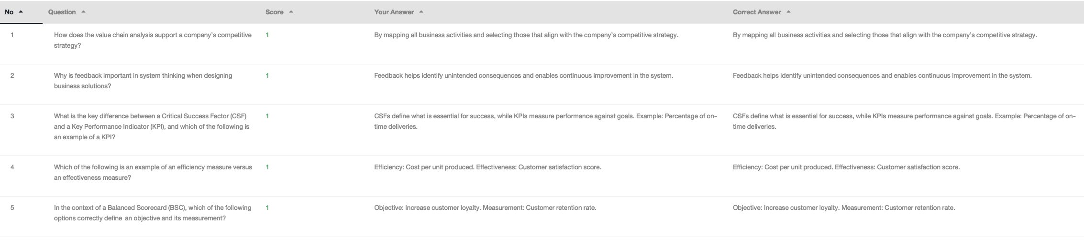

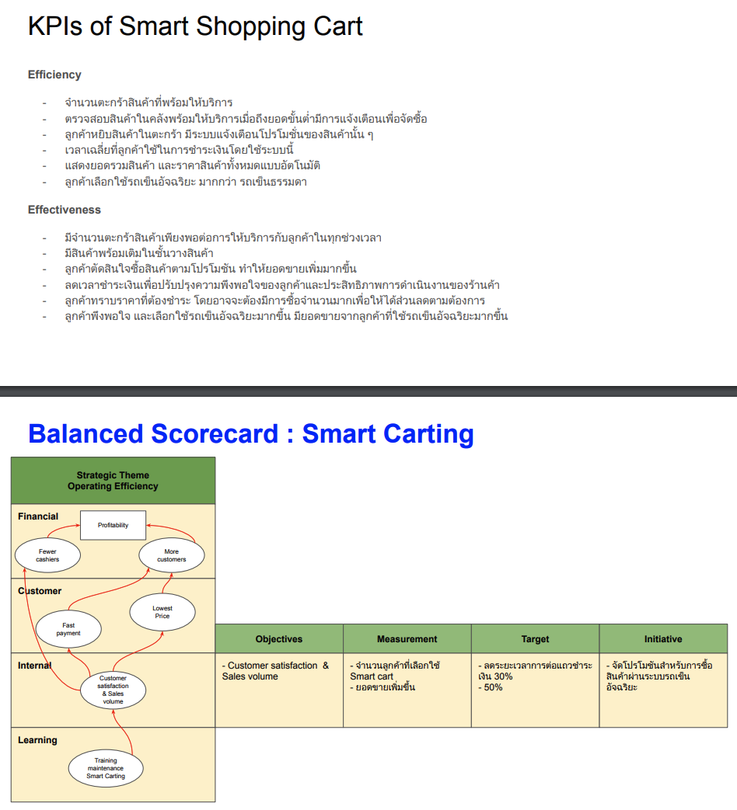
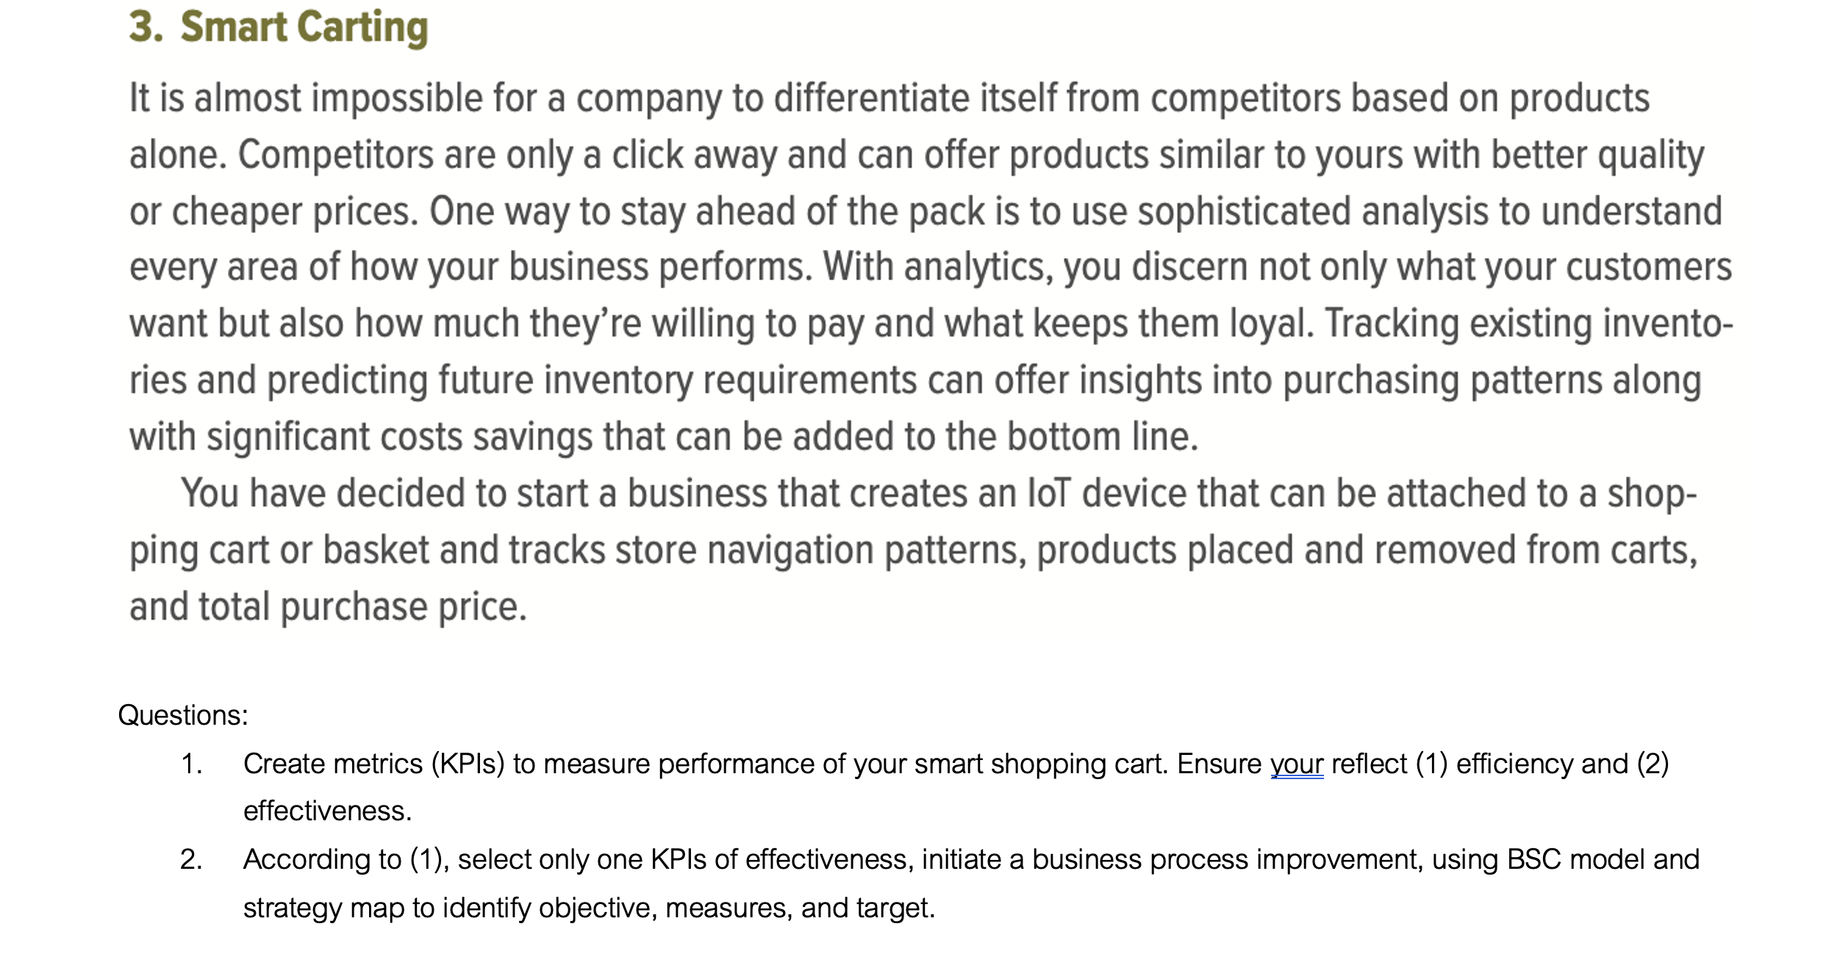

Lecture 3 Business Investment Decision
Capital สินทรัพย์ระยะยาว สิ่งที่ใช้แล้วมีอายุยาว 2ปีขึ้นไป เช่น คอมพิวเตอร์ โรงงาน
Working สินทรัพย์ที่ใช้หมดไปไม่เกิน1ปี เช่นวัตถุดิบ น้ำมัน
Basic Methods for Investment Decision
1.Payback Period :
-การหาเวลาที่ inflow(รายรับ) จะเท่ากับ outflow(รายจ่าย) ใช้เวลานานแค่ไหน สนใจแค่เวลา (ใช้เวลาเท่าไรในการคืนทุน)
-cutoff period ระยะเวลาที่ต้องการในการคืนทุน
ถ้าจำนวน Payback Period มากกว่า cutoff period ไม่ควรลงทุน
2.Net Present Value (NPV)
-Cost of capital (ต้นทุนทางการเงิน) เช่นดอกเบี้ยในการกู้มาลงทุนหรือต้นทุนเพิ่มเติม หน่วยเป็น%
-หา
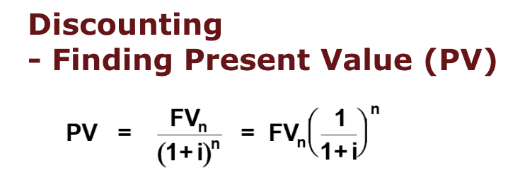

PV = กระแสเงินปัจจุบัน
Fv = Future value
i = ดอกเบี้ย
n = คือ จำนวนปี

การเลือก Payback Period ต่ำ:
- Payback Period หรือ ระยะเวลาในการคืนทุน คือเวลาที่ใช้ในการคืนทุนเริ่มต้นจากกระแสเงินสดที่ได้รับจากการลงทุน
- การเลือก Payback Period ต่ำ จะช่วยให้การลงทุนคืนทุนเร็วขึ้น ซึ่งเหมาะสำหรับกรณีที่:
  - ต้องการความมั่นคงในระยะสั้น หรือ ไม่พร้อมรับความเสี่ยงในระยะยาว
  - สภาพคล่องเงินสด หรือ ความเสี่ยงในระยะสั้น เป็นปัจจัยสำคัญ เช่น ในธุรกิจที่ต้องการรักษาสภาพคล่องเพื่อใช้ในการขยายธุรกิจหรือดำเนินการต่อไป
  - สามารถปรับเปลี่ยนกลยุทธ์ได้เร็ว เพราะการคืนทุนเร็วทำให้มีเงินทุนหมุนเวียนกลับมาใช้ใหม่
- ข้อดี:
  - ลดความเสี่ยงจากการลงทุนในระยะยาว
  - ได้ทุนคืนเร็ว สามารถนำไปใช้ในการลงทุนอื่นๆ หรือแก้ปัญหาทางการเงินได้ทันที
- ข้อจำกัด:
  - ไม่พิจารณาผลตอบแทนในระยะยาว
  - อาจพลาดโอกาสจากการลงทุนในโครงการที่ให้ผลตอบแทนสูงในระยะยาว

การเลือก NPV สูง:
- NPV (Net Present Value) คือการคำนวณมูลค่าปัจจุบันของกระแสเงินสดที่คาดว่าจะได้รับจากการลงทุนหลังจากหักต้นทุนแล้ว
- การเลือก NPV สูง มักจะเหมาะสมกว่าในการประเมินผลตอบแทนจากการลงทุนในระยะยาว เพราะสะท้อนถึงมูลค่าที่เพิ่มขึ้นจากกระแสเงินสดในอนาคตที่คาดว่าจะได้รับ
- ข้อดี:
  - พิจารณาผลตอบแทนในระยะยาว ซึ่งอาจจะสูงกว่าหากลงทุนในโครงการที่มี NPV สูง
  - สามารถประเมินความคุ้มค่าของการลงทุนได้จากมุมมองการเติบโตและผลตอบแทนที่สูงในอนาคต
- ข้อจำกัด:
  - อาจต้องรอระยะเวลานานในการคืนทุนและทำให้ต้องรับความเสี่ยงมากขึ้นในระยะยาว
  - อาจไม่เหมาะกับธุรกิจที่ต้องการการคืนทุนที่รวดเร็ว หรือไม่พร้อมรับความเสี่ยงจากการลงทุนระยะยาว

สรุป:
- Payback Period ต่ำ: เหมาะสำหรับธุรกิจที่ต้องการความมั่นคงในระยะสั้นและมีความเสี่ยงต่ำ
- NPV สูง: เหมาะสำหรับธุรกิจที่สามารถรับความเสี่ยงในระยะยาวได้และต้องการผลตอบแทนที่สูงในอนาคต
3.Profitability Index(PI) ผลจากNPV มาหาค่า Idex
4.Internal Rate of Return(IRR) เปอร์เซ็นต์ของผลตอบแทนการจากการลงทุน เช่น ลงทุน100 ผลตอบแทนใน1ปีเท่ากับ110 ผลตอบแทนจะเท่ากับกี่เปอร์เซน
IRR สูงกว่า ซึ่งหมายความว่า มีอัตราผลตอบแทนสูงกว่าจากการลงทุนในระยะยาว Irr
แต่ถ้า Cost of capital สูงกว่า IRR ก็ไม่ควรลงทุน เพราะต้นทุนสูงกว่าผลตอบแทน แต่ถ้ามีเงินจำกัดต้องเลือกลงทุนโปรเจคเดียวให้เลือกIRR สูงสุด
A IRR = 11.17 NPV = 300
B IRR = 14.33 NPV = 200
ถ้า IRR สูงกว่า แต่ NPV ต่ำ ควรเลือก NPV สูง เพราะNPV เป็นมูลค่าที่แท้จริงแล้ว

Lecture 5 Probability
โอกาสที่จะเกิดEvent มีเท่าไร
Concept
-Sample space เหตุการณ์ที่จะเป็นไปได้มีอะไรได้บ้าง
-An envent เหตุการณที่สนใจ
-Exhaustive events สนใจเหตุการณ์ทั้งหมดที่เป็นไปได้
-Mutually exclusive events สนใจเหตุการณ์ใดๆแล้วเหตุการณ์นั้นต้องไปไม่ซ้ำกัน เช่น สนใจ2เหตุการณ์ แล้วผลที่เป็นไปได้ของทั้ง2เหตุการณ์ต้องไม่ซ้ำกัน เช่น ทอยลูกเต๋า เหตุการณ์ที่1เป็นเลขคู่ และ เหตุการณ์ที่2เป็นเลขคี่
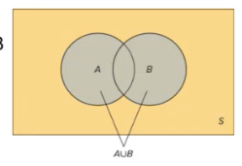
Venn Diagram
S = sample space
A และ B คือ event
Mutually exclusive จะต้องไม่อยู่ใน A inner join B (ไม่เอา A ∩ B)
Exhaustive events คือผลที่เป็นไปได้ทั้งหมดของทั้ง2เหตุการณ์ (A U B)
Intersection เอาเหตุการณ์ที่เป็นไปได้ทั้งA และ B (A ∩ B)
Complement เหตุการณ์ที่ไม่ใช่เป็นเหตุการณที่สนใจ (Aᶜ เหตุการณ์ที่ไม่อยู่ในA แต่อยู่ใน sample space)
Complement rule
Sample space = P(S) = 1
P(Aᶜ) = 1-P(A)
ตัวอย่าง ในงานมีผู้หญิง100% มี37% จะเป็นสมาชิก
A คือผู้หญิงเป็นสมาชิก
โอกาสที่จะเป็นสมาชิก คือ P(A) = 0.37
โอกาสที่จะไม่เป็นสมาชิก คือ 1-P(A) = 0.63 = Aᶜ
Addition rule สูตร
P(A U B) = P(A)+P(B)-P(A ∩ B)
ความหน้าจะเป็นของเหตุการณ์ A และ B หรืออย่างใดอย่างหนึงก็ได้
Conditional Probability (given)
P(A|B) = (A ∩ B) / P(B)
ตามตัวอย่างหมายถึง เกิด B ก่อน ถึงจะมีโอกาสเกิดA เช่น ต้องหาความน่าจะเป็นที่ เล่นบาส เมื่อรู้ว่าเป็นผู้ชายแล้ว
key word : if that then ระหว่าง2 Prob
The joint probability
(A ∩ B) = P(A|B)*P(B)
ความน่าจะเป็นของเหตุการณ์ทั้ง2จะเกิดขึ้น เช่น ต้องหาความน่าจะเป็นที่ เป็นผู้ชายและเล่นบาส
key word : and ระหว่าง2 Prob
Total probability
P(B|A) = (P(A|B) * P(B) ) / ( P(A|B) * P(B) + P(A | Bᶜ) * P(Bᶜ) )

Probability Distributions การรวมเหตุการณ์หลายๆเหตุการณ์ณ์จะมีโอกาสมากน้อยต่างกันอย่างไร
1.uniform มีเหตุการณ์แต่ละเหตุการณ์มี Probability เหมือนกันหมด
หา Z
แล้วเอาZ ไปหาในตารางZ

Lecture 6 Statistics
Year = เวลาของข้อมูลที่กำลังสนใจ
Growth = การลงทุนกับบริษัทที่มีการเติบโตอย่างรวดเร็ว
Value = การลงทุนกับบริษัทที่ผ่านการเติบโตมาแล้วจนเริ่มอยู่ตัว
Population Mean (μ) คือ ค่าเฉลี่ยของข้อมูลทั้งหมดในประชากร
Sample Mean ( xˉ) คือ ค่าเฉลี่ยของข้อมูลที่สุ่มตัวอย่างจากประชากร

Percentile ค่าที่บอกว่า ข้อมูลตัวหนึ่งอยู่สูงกว่าข้อมูลกี่เปอร์เซ็นต์ของชุดข้อมูลทั้งหมด (Q1-Q4)
สูตรการหา Percentile
ถ้าต้องการหาว่า ค่าหนึ่ง ๆ อยู่ที่ Percentile อะไร ใช้สูตรนี้:
P=(จำนวนค่าที่ต่ำกว่าค่า x / จำนวนค่าทั้งหมด)×100
ตัวอย่าง:
คะแนนสอบของนักเรียน 10 คน: 50, 55, 60, 65, 70, 75, 80, 85, 90, 95
ถ้าคุณได้คะแนน 75 และต้องการหา Percentile:
มี 5 คน ได้คะแนนต่ำกว่าคุณ (50, 55, 60, 65, 70)
มีนักเรียนทั้งหมด 10 คน
P=(5/10) * 100 = 50
คะแนน 75 อยู่ที่ Percentile 50 (เท่ากับค่ามัธยฐานของชุดข้อมูล)
Quartiles (ควอร์ไทล์) เป็นค่าที่แบ่งชุดข้อมูลออกเป็น 4 ส่วนเท่าๆ กัน
- Q1 (Quartile 1 - 25%) → จุดที่ข้อมูลต่ำสุด 25%
- Q2 (Quartile 2 - 50%) → จุดกึ่งกลางของข้อมูล (Median)
- Q3 (Quartile 3 - 75%) → จุดที่ข้อมูลต่ำสุด 75%

วิธีคำนวณ Q1 และ Q3
- เรียงข้อมูลจากน้อยไปมาก
- หาตำแหน่ง Q1 และ Q3 โดยใช้สูตร:
  - ตำแหน่งของ Q1 = ¼ * (n+1)
  - ตำแหน่งของ Q3 = ¾ * (n+1)
(n คือจำนวนข้อมูลทั้งหมด)

ตัวอย่าง 2: ชุดข้อมูลคู่จำนวน
ข้อมูล:
X=[3,5,7,9,11,13,15,17]
Step 1: เรียงลำดับข้อมูล ✅
Step 2: หาตำแหน่งของ Q1 และ Q3
- Q1 ตำแหน่ง = ¼ (8+1) = 9/4 =2.25
→ ตำแหน่ง 2.25 → คำนวณโดย Interpolation ระหว่างตำแหน่งที่ 2 และ 3
Q1=5+0.25(7−5) = 5+0.5 = 5.5
- Q3 ตำแหน่ง = ¾ (9) = 6.75
→ ตำแหน่ง 6.75 → คำนวณโดย Interpolation ระหว่างตำแหน่งที่ 6 และ 7
Q3 = 13+0.75(15−13) = 13+1.5 = 14.5
Q1 = 5.5, Q3 = 14.5

Dispersion
คือ การวัดว่าข้อมูลกระจายตัวออกจากค่าเฉลี่ยมากน้อยแค่ไหน
ถ้าการกระจายตัวต่ำ → ข้อมูลอยู่ใกล้กับค่าเฉลี่ย
ถ้าการกระจายตัวสูง → ข้อมูลกระจายออกจากค่าเฉลี่ยมาก
Dispersion สำคัญเพราะช่วยให้เข้าใจว่าข้อมูลมีความแปรปรวนมากแค่ไหน
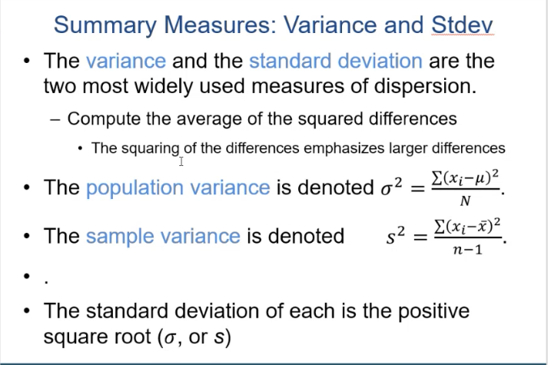
Rf = RiskFree = การลงทุนที่ไม่มีความเสี่ยง
CV ยิ่งสูงยิ่งไม่ดี เพราะมีความเสี่ยงสูงเมื่อเทียบกับผลตอบแทน
Sharpe Ratio คือ อัตราส่วนที่ใช้วัดผลตอบแทนของการลงทุน เมื่อพิจารณาความเสี่ยงที่เกิดขึ้น โดยมันถูกใช้เพื่อประเมินว่า การลงทุนที่มีความเสี่ยงสูง สามารถสร้างผลตอบแทนได้คุ้มค่าหรือไม่ (ยิ่งสูงยิ่งดี)
ผลตอบแทนที่สูงขึ้น หรือ ความเสี่ยงที่ต่ำลง จะทำให้ Sharpe Ratio สูงขึ้น
Sharpe Ratio ที่สูง = ผลตอบแทนดีเมื่อเทียบกับความเสี่ยง
Sharpe Ratio ที่ต่ำ = ความเสี่ยงสูงเกินไปเมื่อเทียบกับผลตอบแทน
Sharpe Ratio = (Mean - Risk-Free Rate ) / Standard Deviation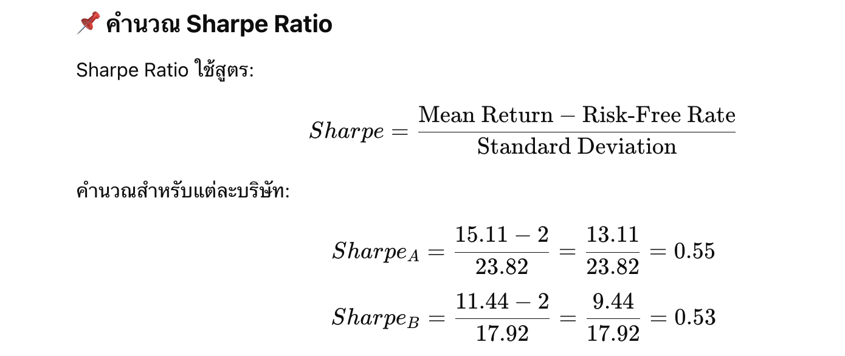
Skewness = 0 สมมาตร Normal Distibution
Skewness > 0 ข้อมูลส่วนใหญ่เอียงไปทางขวา เช่น ข้อมูลส่วนใหญ่จะต่ำ แต่มีบางค่าที่สูงมาก
Skewness < 0 ข้อมูลส่วนใหญ่เอียงไปทางขวา
Skewness สูง (Positive Skew) อาจดีหากคุณต้องการ ผลตอบแทนสูง หรือโอกาสที่มีการ ขึ้นอย่างรุนแรง แต่ก็มี ความเสี่ยงสูง ด้วย
Skewness ต่ำ (Negative Skew) จะดีถ้าคุณต้องการความ เสถียร และไม่ต้องการความเสี่ยงจาก outliers ที่ต่ำ
Skewness = 0 เป็น สมมาตร และสามารถใช้ได้ในหลายกรณีที่ต้องการการ วิเคราะห์ที่แม่นยำและเสถียร

การแปลความหมายของ Skewness
- Skewness = 0 → การกระจายสมมาตร (Symmetric Distribution)
  - ข้อมูลมีความสมมาตร เหมือน Normal Distribution
  - เช่น การกระจายของคะแนนสอบที่มีค่าเฉลี่ยเท่ากับค่ามัธยฐาน
- Skewness > 0 → Positive Skew (ขวาเบ้, หางยาวไปทางขวา)
  - มีค่าข้อมูลมากที่อยู่ด้านซ้ายของค่าเฉลี่ย และมี outliers ทางขวา
  - เช่น รายได้ของคนในประเทศหนึ่ง ส่วนใหญ่มีรายได้น้อย แต่มีบางคนที่รวยมาก
- Skewness < 0 → Negative Skew (ซ้ายเบ้, หางยาวไปทางซ้าย)
  - มีค่าข้อมูลมากที่อยู่ด้านขวาของค่าเฉลี่ย และมี outliers ทางซ้าย
  - เช่น อายุเกษียณของพนักงาน ส่วนใหญ่อยู่ช่วงอายุ 55-65 ปี แต่มีบางคนที่ออกจากงานก่อน

Kurtosis

Kurtosis มีกี่ประเภท?
- Kurtosis = 3 → Mesokurtic (การกระจายแบบปกติ) (Normal distubution) ถ้าคำนวนโดยโปรแกรม Kurtosis = 0: (Normal distubution)
  - รูปร่างปกติ เหมือน Normal Distribution
  - ตัวอย่าง: คะแนนสอบของกลุ่มนักเรียนที่กระจายตัวปกติ
- Kurtosis > 3 → Leptokurtic (ปลายแหลม)
  - ข้อมูลกระจุกอยู่รอบค่าเฉลี่ย มีปลายแหลม และมี outliers มาก
  - ตัวอย่าง: ผลตอบแทนของหุ้นที่มีความเสี่ยงสูง
- Kurtosis < 3 → Platykurtic (ปลายแบน)
  - ข้อมูลกระจายตัวกว้าง ไม่มี outliers มาก
  - ตัวอย่าง: การกระจายของคะแนนที่แตกต่างกันมาก
หากคุณกำลังมองหา ผลตอบแทนที่สูง เช่น การลงทุนที่มีความเสี่ยงสูง, Kurtosis สูงอาจเป็น ข้อดี
หากคุณต้องการ ความเสถียร หรือการ คาดเดาผลลัพธ์ได้ง่าย เช่น ในการวิเคราะห์ข้อมูลทางการเงินหรือผลการสอบ, Kurtosis สูง อาจเป็น ข้อเสีย เพราะมันแสดงถึงความเสี่ยงและความแปรปรวนที่มากเกินไป

วิเคราะห์ผลลัพธ์
- Sharpe Ratio
  - บริษัท A มี Sharpe Ratio สูงกว่า (0.55 vs 0.53) → หมายความว่า A ให้ผลตอบแทนดีกว่าเมื่อเทียบกับความเสี่ยง
  - บริษัท B มี Sharpe Ratio ต่ำกว่าเล็กน้อย แต่ความผันผวน (SD) ก็ต่ำกว่าด้วย
- ความเบ้ของการกระจายผลตอบแทน (Skewness)
  - A: Skewness ≈ 0 → โอกาสเกิดกำไร-ขาดทุนมีความสมดุล
  - B: Skewness ติดลบ (-1.01) → มีโอกาสขาดทุนหนักมากกว่ากำไรสูง
- ความแหลมของการกระจายผลตอบแทน (Kurtosis)
  - A: 1.06 (Platykurtic, กระจายกว้าง, ไม่มีหางแหลมมาก) → ผลตอบแทนค่อนข้างปกติ
  - B: 1.89 (มีหางยาวขึ้น, Extreme Returns อาจเกิดได้บ่อยกว่า A)

📌 ข้อสรุป
✅ บริษัท A น่าลงทุนมากกว่า เพราะ
- Sharpe Ratio สูงกว่า (0.55 vs 0.53) → ให้ผลตอบแทนที่ดีกว่าเมื่อเทียบกับความเสี่ยง
- Skewness ≈ 0 → การกระจายผลตอบแทนค่อนข้างสมดุล
- Kurtosis ต่ำกว่า B → ไม่มีโอกาสเกิด extreme loss มากนัก
⚠️ บริษัท B มีความเสี่ยงต่ำกว่า แต่มีโอกาสขาดทุนหนัก
- Standard Deviation ต่ำกว่า A (17.92 vs 23.82) → ความผันผวนต่ำกว่า
- Skewness ติดลบมาก → อาจมีโอกาสขาดทุนหนักจากเหตุการณ์ไม่คาดคิด
🎯 สรุป:
- ถ้าคุณต้องการ ผลตอบแทนสูงและรับความเสี่ยงได้ → เลือก A
- ถ้าคุณต้องการ ความผันผวนต่ำกว่าแต่รับความเสี่ยงจากการขาดทุนหนักได้ → อาจพิจารณา B

Outlier คืออะไร?
Outlier (ค่าผิดปกติ) คือ ค่าข้อมูลที่แตกต่างจากข้อมูลส่วนใหญ่ในชุดข้อมูลอย่างมีนัยสำคัญ หรือ ค่าที่ห่างจากการกระจายของข้อมูลมากเกินไป ซึ่งอาจเกิดจากเหตุผลต่างๆ เช่น ข้อผิดพลาดในการบันทึกข้อมูล หรือเป็นข้อมูลที่มีความพิเศษจากการกระจายทั่วไป

ลักษณะของ Outlier
- Outlier สูง (Upper Outlier): ค่าที่มากกว่าค่าปกติในชุดข้อมูลมากจนเกินไป
- Outlier ต่ำ (Lower Outlier): ค่าที่น้อยกว่าค่าปกติในชุดข้อมูลมากจนเกินไป

วิธีการคำนวณ Outlier จาก Box Plot ใช้ในกรณีที่ไม่แน่ใจว่าเป็น Normal Distibution (Kurtosis เข้าใกล้ 0)
การตรวจสอบ Outlier จาก Box Plot ใช้สูตร 1.5 IQR (Interquartile Range):
- คำนวณ IQR: IQR=Q3-Q1
- หาค่าต่ำสุด (Lower Bound): Lower Bound=Q1-1.5×IQR
- หาค่าสูงสุด (Upper Bound): Upper Bound=Q3+1.5×IQR
- Outlier จะเป็นค่าที่อยู่นอกช่วงนี้ (น้อยกว่าค่าต่ำสุด หรือมากกว่าค่าสูงสุด)

ตัวอย่างการใช้ Box Plotหา Outlier
สมมติว่าเรามีชุดข้อมูล:
X=[5,7,8,10,12,100,13,15]
Step 1: คำนวณ Q1, Q3 และ IQR
- Q1 = 7
- Q3 = 13
- IQR = Q3-Q1 = 13-7 = 6
Step 2: คำนวณ Lower Bound และ Upper Bound
- Lower Bound = 7-1.5×6 = 7 -9 = -2
- Upper Bound = 13+1.5×6 = 13+9 = 22
Step 3: หาค่าที่อยู่นอกช่วงนี้
- ค่าที่อยู่ในช่วงระหว่าง -2 ถึง 22 คือค่าปกติ
- แต่ค่า 100 อยู่นอกช่วงนี้ จึงถือว่าเป็น Outlier
หา Outlier ด้วย Z-score ในกรณีที่เป็น Normal Distibition เท่านั้น หากไม่รู้ว่าเป็น Normal Distibition ให้เชื่อ Box Pot
สรุป
- ค่า CV วัดความเสี่ยงต่อผลตอบแทน ยิ่งต่ำยิ่งดี ... แต่ถ้าติดลบ เพราะผลตอบแทนเฉลี่ยติดลบ จะไม่ดีครับ ความเสี่ยงไม่คุ้มกับการลงทุน
- ค่า skewness ถ้าเป็นบวก แสดงว่าผลลัพธ์ที่ได้ส่วนใหญ่อยู่ด้านขวา สะท้อนว่ามีโอกาสที่เราจะได้ผลลัพธ์ที่ดีกว่าคาด
- ค่า kurtosis > 3 (หรือ excess kurtosis > 0) แสดงว่ามี heavy tail (high peak) มีโอกาส (เสี่ยง) ที่จะมีผลลัพธ์ที่สุดโต่งได้มาก ... ไม่ดี ... ยิ่งบวกมาก ยิ่งไม่ดี
- Sharpe raito วัดผลตอบแทนต่อ 1 หน่วยความเสี่ยง ค่ามากก็ยิ่งดี แต่ถ้าติดลบ ก็คือผลตอบแทนติดลบไม่คุ้มค่าการลงทุน

